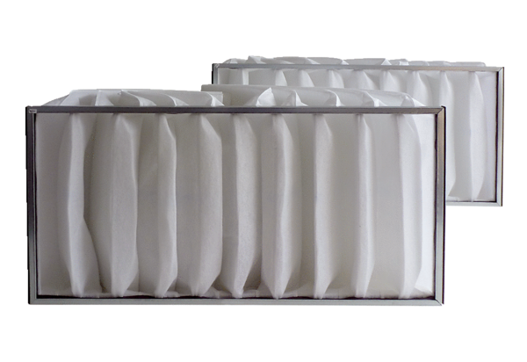Náhradní filtr KF 50Obsah dodávky: 2 kusySortiment: D
Typové číslo: 0093.0686Výrobce: MAICO

